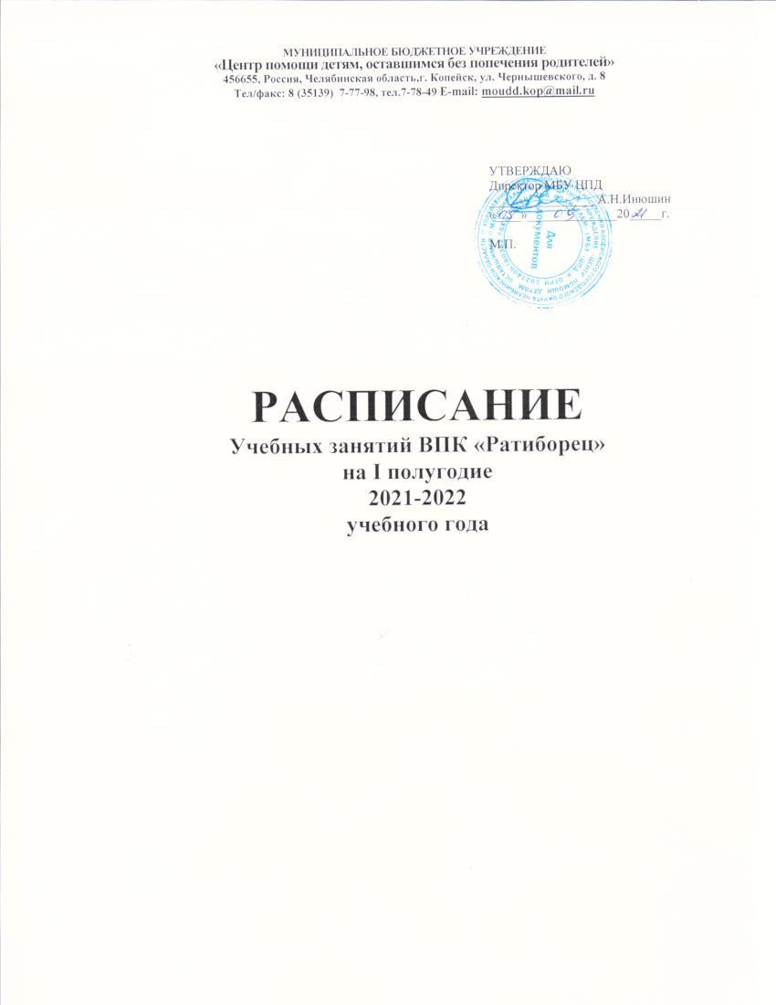

Военно-патриотический клуб «Ратиборец»
Руководитель: Рощектаев Александр Владимирович
Ф.И.О. педагога | ПДО
Рощектаев А.В. | 18 час.

ДОП Курса начальной военной подготовки для военно-патриотического клуба «Ратиборец»
Срок реализации – 3 года
 | Кол-во групп | Теоретические дисциплины | Спец подготовка | Военно-прикладная и физ подготовка
1 г.о. | 1 | 1 | 1 | 1
2 г.о. | 1 | 1 | 1 | 1
3 г.о. | 1 | 1 | 1 | 1

Дополнительная общеобразовательная программа | Год обучения | Название группы по учебному плану | Предмет | Количество часов в неделю | Расписание занятий
 |  |  |  |  | Пн. | Ср. | Пт.
ДОП Курса начальной военной подготовки для военно-патриотического клуба «Ратиборец» | 1 | 1 | Теоретическая подготовка | 2 | 17.00-19.00
 | 1 | 1 | Спец подготовка | 2 |  | 17.00-19.00
 | 1 | 1 | Военно-прикладная подготовка | 2 |  |  | 17.00-19.00
 | 2 | 2 | Теоретическая подготовка | 2 | 15.00-17.00
 | 2 | 2 | Спец подготовка | 2 |  | 15.00-17.00
 | 2 | 2 | Военно-прикладная подготовка | 2 |  |  | 15.00-17.00
 | 3 | 3 | Теоретическая подготовка | 2 | 13.00-15.00
 | 3 | 3 | Спец подготовка | 2 |  | 13.00-15.00
 | 3 | 3 | Военно-прикладная подготовка | 2 |  |  | 13.00-15.00

